МБДОУ детский сад № 3 «Аленушка»

Косультация для родителей
"Кризис семи лет"
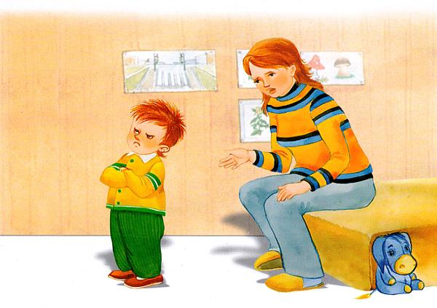
Материал подготовила: воспитатель Шаповалова М.М.

Старший дошкольный возраст (6–7 лет) традиционно выделяется в психологии как переходный, критический период детства, получивший наименование «кризиса семи лет». Он был описан в литературе раньше остальных и всегда связывался с началом школьного обучения. Старший дошкольный возраст — это переходная ступень в развитии, когда ребенок уже не дошкольник, но еще и не школьник. Давно замечено, что при переходе от дошкольного к школьному возрасту ребенок резко меняется и становится более трудным в воспитательном отношении. Что же происходит с ребенком и как ему помочь?
Негативная симптоматика кризиса, свойственная всем переходным периодам, в полной мере проявляется и в этом возрасте (негативизм, упрямство, строптивость и др.).
Как проявляется возрастной кризис 7 лет?
Наряду с этим появляются специфические для данного возраста особенности:
- нарочитость
- нелепость
- искусственность поведения
- паясничанье
- вертлявость
- клоунада.
Ребенок ходит вертлявой походкой, говорит писклявым голосом, корчит рожицы, строит из себя шута. Конечно, детям любого возраста (да порою и взрослым) свойственно говорить глупости, шутить, передразнивать, подражать животным и людям — это не удивляет окружающих и кажется смешным. Напротив, поведение ребенка в период кризиса семи лет имеет нарочитый, шутовской характер, вызывает не улыбку, а осуждение.
Каковы причины кризиса?
К концу дошкольного возраста дети утрачивают непосредственность и ситуативность реакций. Их поведение становится более независимым от различных воздействий среды, более произвольным. Манерничание и кривляние тоже связаны с произвольностью — ребенок сознательно принимает на себя какую-то роль, занимает какую-то заранее подготовленную внутреннюю позицию, видимо, не всегда адекватную ситуации, и затем ведет себя в соответствии с этой внутренней ролью. Отсюда и неестественность поведения, и неустойчивость, непоследовательность эмоций, и беспричинные смены настроения. Со временем это все пройдет. Останется же способность действовать не только под диктатом наличной ситуации, но и внеситуативно, в соответствии со свободно принятой внутренней позицией. Останется сама внутренняя свобода выбора той или иной позиции, свобода конструировать свое личное отношение к различным жизненным ситуациям. Останется внутренний мир личности, мир чувств, пространство внутренних действий и работы воображения.
Кризис семи лет подготавливается всем предшествующим развитием ребенка в стабильном возрасте. Тем самым, генезис переходного периода оказывается связанным с центральным психологическим новообразованием стабильного

периода развития, которое, по мысли Л.С. Выгодского, ответственно за «совершенно своеобразное, специфическое для данного возраста, исключительное, единственное и неповторимое отношение между ребенком и окружающей его действительностью, прежде всего социальной». Именно новообразование задает для ребенка социальную ситуацию развития, которая «определяет целиком и полностью те формы и тот путь, следуя по которому ребенок приобретает новые и новые свойства личности, черпая их из социальной действительности, как из основного источника развития, тот путь, по которому социальное становится индивидуальным». Развитие новообразования в стабильном возрасте представляет собой исходный момент для всех динамических изменений «Я».
Согласно периодизации психического развития, предложенной Л.С.Выгодским, центральным психологическим новообразованием дошкольного периода развития является воображение.
Многие авторы справедливо указывают на воображение как на основу человеческого творчества, связывают развитие воображения с общим психическим развитием ребенка, считают, что развитие воображения является непременным условием психологической подготовки детей к школе.
Таким образом, проблема «кризиса семи лет», или, другими словами, проблема психологической готовности к школьному обучению получает свою конкретизацию как проблема смены ведущих типов деятельности в данном возрастном периоде. Применительно к интересующему нас возрасту эта проблема начинает звучать как проблема перехода от сюжетно-ролевой игры к учебной деятельности.
Как справиться с кризисом семи лет? Советы для родителей
- Прежде всего нужно помнить, что кризисы — это временные явления, они проходят, их нужно пережить, как любые другие детские болезни.
- Будьте внимательны к ребенку, любите его, но не «привязывайте» к себе, пусть у него будут друзья, свой круг общения. Будьте готовы поддержать ребенка, выслушать и ободрить его. Залог успеха — доброжелательные и открытые отношения в семье. Справиться с проблемой легче, когда она только возникла и не привела еще к негативным последствиям.
- Причина острого протекания кризиса — несоответствие родительского отношения и требований желаниям и возможностям ребенка, поэтому необходимо подумать о том, все ли запреты обоснованны и нельзя ли дать ребенку больше свободы и самостоятельности.
- Измените свое отношение к ребенку: он уже не маленький, внимательно отнеситесь к его мнениям и суждениям, постарайтесь его понять.
- Тон приказа и назидания в этом возрасте малоэффективен, постарайтесь не заставлять, а убеждать, рассуждать и анализировать вместе с ребенком возможные последствия его действий.

- Если ваши отношения с ребенком приобрели характер непрекращающейся войны и бесконечных скандалов, вам нужно на какое-то время отдохнуть друг от друга: отправьте ребенка к родственникам на несколько дней, а к его возвращению примите твердое решение не кричать и не выходить из себя во что бы то ни стало.
- Заранее проверьте у ребенка уровень школьной зрелости.
- Создайте условия для развития интеллекта (игры, развивающие игры и упражнения, познавательные книги), речи (чтение сказок, стихов, беседы).
- Поощряйте общение со сверстниками.
- Учите ребенка управлять эмоциями (на примере своего поведения; есть специальные игры и упражнения).
- Следите за состоянием здоровья (больной, ослабленный ребенок хуже воспринимает новую информацию, не идет на контакт с окружающими).
- Психологически готовьте к школе: расскажите, что ему предстоит (с положительной окраской), какие могут быть сложности и как можно с ними справиться, проведите экскурсию по школе).
- Реально оцените возможности ребенка. При среднем уровне интеллекта, при наличии тяжелых родовых травм, ослабленности не стоит записывать малыша в спецкласс с повышенной нагрузкой, параллельно со школой водить в секции (повремените полгода).

Как можно больше оптимизма и юмора в общении с детьми, это всегда помогает!

